Министерство науки и высшего образования Российской Федерации
ФГБОУ ВО Ульяновский государственный технический университет
Кафедра «Вычислительная техника»

Лабораторная работа №2
« Создание онтологической модели Proteje»
Вариант № 4

Выполнил
группа ИВТИИбд-11
Чазов К.И.

Преподаватель
Хайруллин И. Д.

Ульяновск, 2026
Цель работы: Освоить базовые принципы проектирования семантических и онтологических моделей на примере предметной области «Музыкальный сервис» с использованием специализированной среды разработки онтологий Protege.
- Теоретическая часть
Онтологическая модель — это строгое, явное и формализованное описание категорий, объектов и логических взаимосвязей внутри конкретной предметной области
Protege — это свободно распространяемая среда разработки и редактор онтологий, базирующийся на декларативных стандартах и протоколах Semantic Web (включая языки OWL и веб-онтологии RDF).
2. Практическая часть
2.1. Определение классов (Classes)
В среде Protege от базового родительского метакласса owl:Thing была выстроена следующая иерархия сущностей музыкального сервиса:
Genre — музыкальные жанры произведений.
UserGenerated — пользовательский контент.
Playlist — создаваемые пользователями плейлисты.
MusicEntity — основные музыкальные категории.
Track — отдельные музыкальные композиции.
Artist — создатели аудиоконтента.
Band — музыкальные коллективы.
SoloArtist — сольные исполнители.
Release — официальные музыкальные издания.
Album — студийные полноформатные альбомы.
EP — мини-альбомы.
Single — синглы.

2.2. Определение объектных свойств (Object Properties)
Для описания логических связей типа «сущность-сущность» были заведены свойства объектов. Для каждого из них жестко прописаны области определения (Domains) и диапазоны значений (Ranges):
hasTrack (Содержит трек
Domains: Album, Playlist | Ranges: Track
isTrackOf (Является треком для) — инверсное свойство к hasTrack (Inverse of).
Domains: Track | Ranges: Album, Playlist
createdBy (Создан исполнителем)
Domains: Release, Track | Ranges: Artist
hasAlbum (Имеет альбом)
Domains: Artist | Ranges: Album
belongsToGenre (Относится к жанру)
Domains: Release, Track, Album, EP, Single Ranges: Genre

3. Граф классов
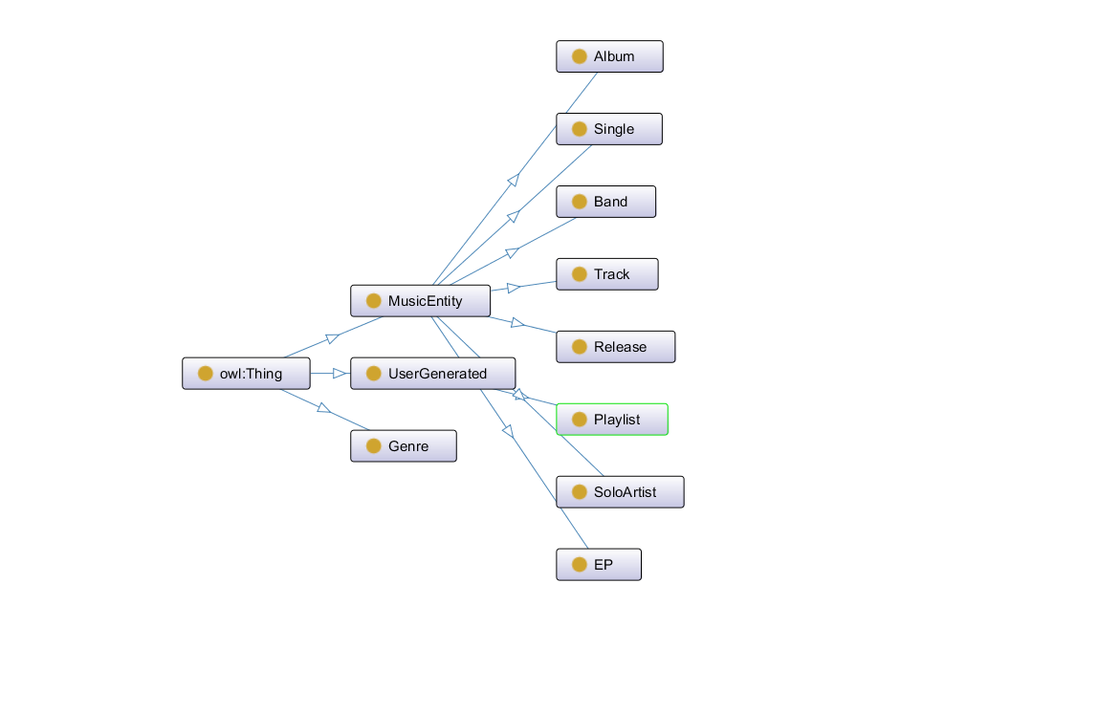

4.Вывод
В ходе выполнения лабораторной работы была успешно спроектирована и верифицирована онтологическая модель предметной области «Музыкальный сервис» в редакторе Protege. OntoGraf позволил наглядно визуализировать и подтвердить логическую целостность разработанной семантической сети. Задание выполнено в полном объеме в соответствии с требованиями.

